|  |  |
| --- | --- |
| **PHÒNG GIÁO DỤC VÀ ĐÀO TẠO**  **QUẬN BA ĐÌNH** | **ĐỀ KIỂM TRA I NĂM HỌC 2020-2021**  **MÔN TOÁN LỚP 9** |

**Bài 1**. **(2,0 điểm)**

a) Rút gọn biểu thức: .

b) Một cột cờ vuông góc với mặt đất. Tại thời điểm cột cờ có bóng dài m thì tia nắng của mặt trời tạo với mặt đất một góc . Tính chiều cao của cột cờ (làm tròn đến chữ số thập phân thứ nhất).

**Bài 2. (2 điểm)** Cho hai biểu thức  và  với 

a) Tính giá trị của biểu thức  khi 

b) Rút gọn biểu thức 

c) Tìm giá trị của  để  đạt giá trị nhỏ nhất.

**Bài 3. (2 điểm)** Cho hàm số  (là tham số,  có đồ thị là đường thẳng (d).

a) Tìm để đường thẳng (d) song song với đường thẳng (d’): . Hãy vẽ dồ thị hàm số với vừa tìm được.

b) Tìm để khoảng cách từ gốc tọa độ đến đường thẳng (d) bằng 2.

**Bài 4.** **(3,5 điểm)** Cho nửa đường tròn, đường kính . Trên nửa mặt phẳng bờ  chứa nửa đường tròn, kẻ tiếp tuyến  với . ĐIểm  di động trên tia ,  cắt nửa đường tròn  tại điểm  . Kẻ  vuông góc với  tại .

a) Chứng minh các điểm  cùng thuộc đường tròn đường kính .

b) Tiếp tuyến nửa đường tròn  tại  cắt tia  tại  và cắt  tại . Chứng minh  là tiếp tuyến của đường tròn .

c) Chứng minh  không đổi khi điểm  di động trên tia .

d) Gọi  là giao điểm của  và , kẻ . Chứng minh .

**Bài 5. (0,5 điểm)** Cho  với  và . Chứng minh rằng .

**HƯỚNG DẪN GIẢI**

**Bài 1**. **(2,0 điểm)**

a) Rút gọn biểu thức: .

b) Một cột cờ vuông góc với mặt đất. Tại thời điểm cột cờ có bóng dài m thì tia nắng của mặt trời tạo với mặt đất một góc . Tính chiều cao của cột cờ (làm tròn đến chữ số thập phân thứ nhất).

**Lời giải**

a)    .

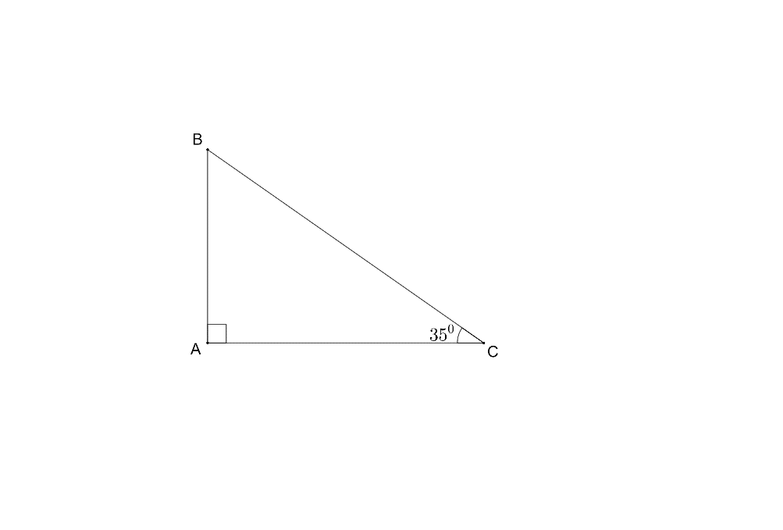b) – Chiều cao của cột cờ: , bóng của cột cờ: , góc tạo bởi tia nắng mặt trời với mặt đất: 

- Xét  vuông tại , có:

 (HT giữa cạnh và góc trong tam giác)

 

Vậy cột cờ cao khoảng .

**Bài 2. (2 điểm)** Cho hai biểu thức:

 và  với 

a) Tính giá trị của biểu thức  khi 

b) Rút gọn biểu thức 

c) Tìm giá trị của  để  đạt giá trị nhỏ nhất.

**Lời giải**

a) Thay (thỏa mãn ĐKXĐ) vào biểu thức  ta có 

Vậy  khi .

b) Với ,  ta có









.

c)  , 

Ta có với 





Dấu bằng xảy ra khi  (TMĐK).

Vậy giá trị nhỏ nhất của  khi 

**Bài 3. (2 điểm)** Cho hàm số  (là tham số,  có đồ thị là đường thẳng (d).

a) Tìm để đường thẳng (d) song song với đường thẳng (d’): . Hãy vẽ dồ thị hàm số với vừa tìm được.

b) Tìm để khoảng cách từ gốc tọa độ đến đường thẳng (d) bằng 2.

**Lời giải**

a) Đường thẳng (d) song song với đường thẳng (d’) khi và chỉ khi  

Khi đó (d): 

Ta có bảng

|  |  |  |
| --- | --- | --- |
|  | 0 | - 2 |
|  | 4 | 0 |

Đường thẳng (d) đi qua hai điểm 

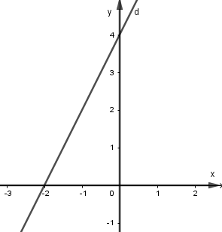

b) (d) cắt hai trục tọa độ lần lượt tại  ( với

Khoảng cách từ O đến (d) là 2 nên ta có









Vậy với  thì khoảng cách từ gốc tọa độ đến  là .

**Bài 4.** **(3,5 điểm)** Cho nửa đường tròn, đường kính . Trên nửa mặt phẳng bờ  chứa nửa đường tròn, kẻ tiếp tuyến  với . ĐIểm  di động trên tia ,  cắt nửa đường tròn  tại điểm  . Kẻ  vuông góc với  tại .

a) Chứng minh các điểm  cùng thuộc đường tròn đường kính .

b) Tiếp tuyến nửa đường tròn  tại  cắt tia  tại  và cắt  tại . Chứng minh  là tiếp tuyến của đường tròn .

c) Chứng minh  không đổi khi điểm  di động trên tia .

d) Gọi  là giao điểm của  và , kẻ . Chứng minh .

**Lời giải**

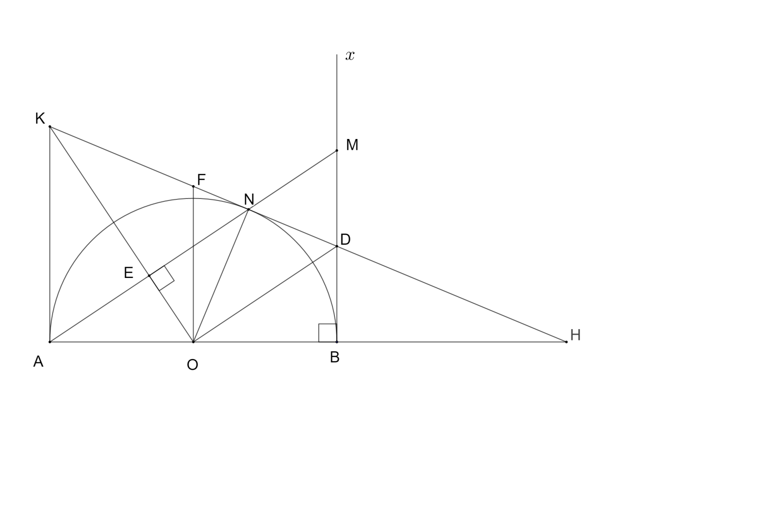

a)  vuông tại  cùng thuộc đường tròn đường kính .

 vuông tại   cùng thuộc đường tròn đường kính .

 cùng thuộc đường tròn đường kính .

b) Ta có:  nên  cân tại .

Mà:  (gt) nên  là đường cao đồng thời cũng là đường trung trực của .

Hay:  là đường trung trực của  

Suy ra:(c.c.c)

 .

Mà    tại  .

Mà   là tiếp tuyến của .

c) Có  là hai tiếp tuyến cắt nhau là phân giác của 

Có  là hai tiếp tuyến cắt nhau là phân giác 

Mà  và  là hai góc kề bù.

Suy ra   vuông tại .

 vuông tại  có 

 (hệ thức lượng trong tam giác vuông).

Mà  (t/c 2 tiếp tuyến cắt nhau) và .

 không đổi.

Vậy  không đổi khi  di động trên tia .

d)  (cùng vuông góc với )  (so le trong).

mà (t/c 2 tiếp tuyến cắt nhau).

  cân tại  

Áp dụng hệ quả định lí Ta-lét vào  có  ta được:

  (vì )



 (đpcm).

**Bài 5. (0,5 điểm)**

Cho  với  và 

Chứng minh rằng .

**Lời giải**

Với 

Ta có 

Nên .

Tương tự: ;

Suy ra 

Dấu bằng xảy ra khi .

http://vnteach.com – Website tài liệu dành cho giáo viên và học sinh Việt Nam